本试卷适应范围  本科一年级 | 南 京 农 业 大 学 试 题 纸
本试卷适应范围  本科一年级 | 2020-2021 学年 1学期 课程类型：必修 试卷类型：A
课程号 MATH2601-3 课程名 高等数学 学分 5

学号 姓名 班级
题号 | 一 | 二 | 三 | 四 | 总分 | 签名
得分
装订线

装订线

一、（每题3分）CDABD
二、（每题3分）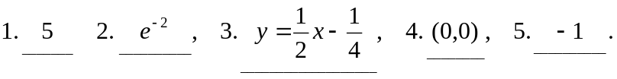
- 计算题(每题6分)
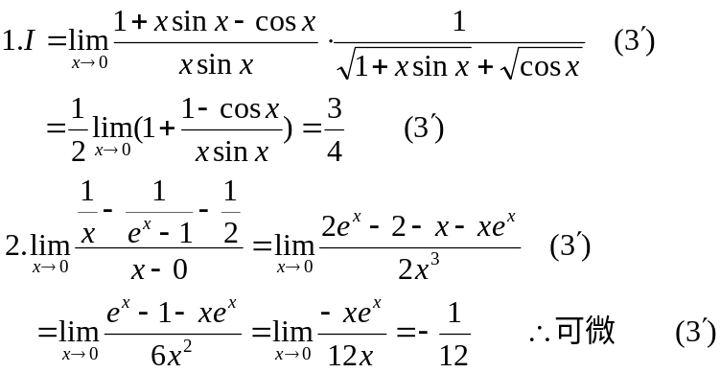
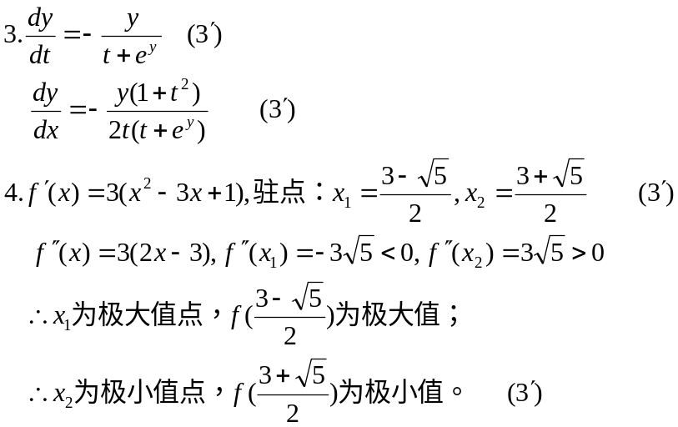
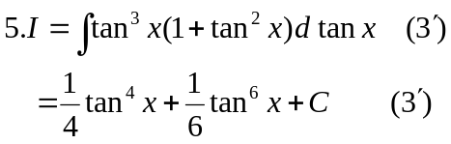
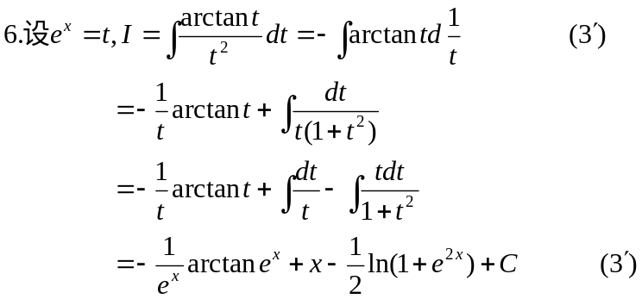
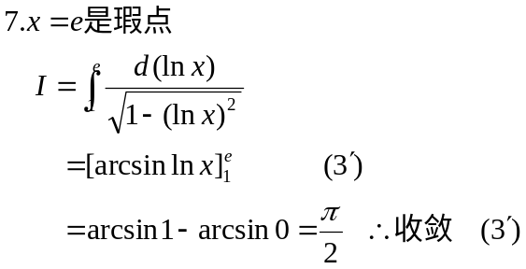
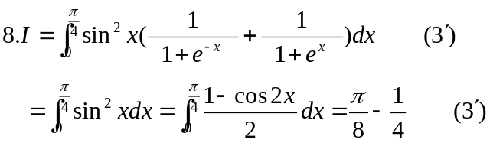
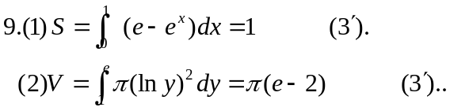
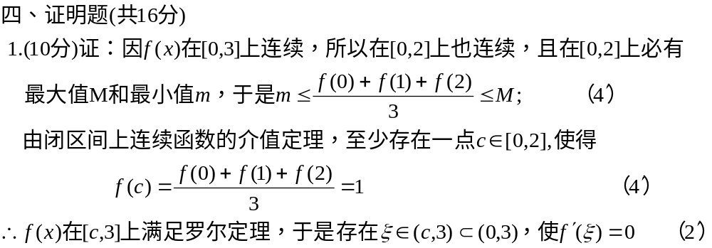
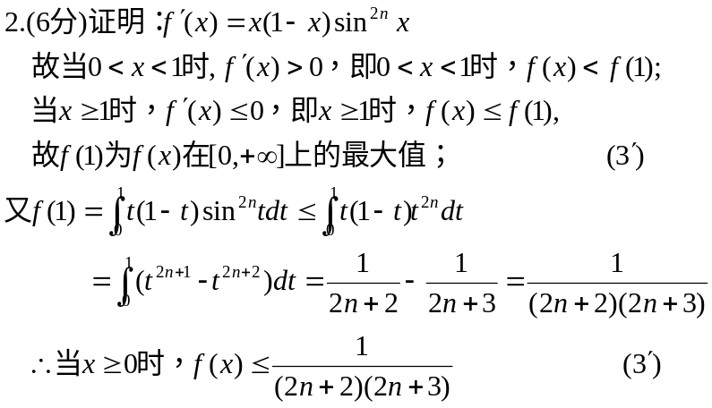

系主任 出卷人 王 凡

